**Муниципальное казенное образовательное учреждение**

**«Успенская средняя общеобразовательная школа №6»**

**663957 Красноярский край Рыбинский район с.Успенкапер.Школьный 4**

**E-mail:** [**uspenka-school6@mail.ru**](mailto:uspenka-school6@mail.ru)

**тел\факс: 83916571319**

**План-конспект открытого урока по русскому языку в 11 классе**

**(подготовка учащихся к написанию сочинения-рассуждения)**

**на тему «Как сформулировать проблему исходного текста?»**

**Разработала учитель русского языка и литературы**

**Смирнова Елена Юрьевна**

**Успенка, 2014**

**Как сформулировать проблему исходного текста? (2 часа)**

**Цели урока:**

1. Познавательный аспект: дать понятие «проблема», речевые клише для определения проблемы, установить связь проблемы, обсуждаемой автором исходного текста, с темой;
2. Развивающий аспект: развивать речь путём обогащения и усложнения её смысловой функции; развивать логическое и творческое мышление (анализировать, выделять главное, сравнивать, обобщать);
3. Воспитательный аспект: развивать систему ценностных отношений к родному языку; создавать условия для развития коммуникативных навыков через работу в малых группах.

**Форма занятия:** изучениенового материала, практическая работа в группах и индивидуально.

**Оборудование:** тетрадь, опорный теоретический материал, карточки с заданиями.

ХОД УРОКА

1. Организационный момент.
2. Мотивирование: Сообщение темы. Формулировка вместе с учащимися цели и задачи изучения нового материала. Показ практической значимости изучения данной темы, мотивация учащихся к её освоению.
3. Работа по теме урока
   1. **Теоретический материал**

|  |  |
| --- | --- |
| 1 | *Что такое проблема?*  *Проблема* - это сложный теоретический или практический вопрос, требующий решения, исследования. Определяя проблему, вы должны задуматься над тем, каким образом содержание текста касается вас, других людей, всего человечества. Помните, что описанная в тексте конкретная ситуация, факты чьей-либо биографии и т.п. — это иллюстрация, частный случай, пример проявления какой-либо абстрактной идеи, рассматриваемой автором. Поэтому формулируйте проблему так, чтобы она охватывала не только случай, рассмотренный в тексте, но и многие подобные ситуации. |
| 2 | *Способы формулировки проблемы, рассматриваемой в тексте.* Как правило, сформулировать проблему текста можно двумя основными способами: 1) проблема чего; этот способ подходит для случаев, когда проблема может быть сформулирована одним словом или словосочетанием: *Автор затрагивает проблему «отцов» и «детей»; В тексте поднимается проблема одиночества; Текст Ю.Лотмана заставил меня задуматься над сложной проблемой восприятия художественного текста;* 2) формулировка в виде вопроса (проблема и есть вопрос, требующий решения) дает больше возможностей для случаев, когда кратко сформулировать проблему текста невозможно: *Возможно ли органичное сочетание в жизни человека «поэзии» и «прозы», духовного и материального начал? Этой сложной проблеме посвящен текст Юрия Нагибина.* |
| 3 | Слово «проблема» может сочетаться с существительным в родительном падеже. Какие проблемы могут волновать авторов предложенных текстов? *Проблема чего:* войны, мира, экономики, политики, идеологии, воспитания, образования. |
| [4](http://www.saharina.ru/metod/ege/metod/les2/opredeljaem-problemu.ppt) | *С какими словами сочетается слово «проблема»?*  Постановка, изучение, исследование, рассмотрение, обсуждение, значение, важность, сложность... какой-л. проблемы.  Точка зрения на какую-л. проблему.  Поставить, выдвинуть, рассмотреть, изложить, обсудить, разрешить какую-л. проблему. Коснуться какой-л. проблемы.  Уделить внимание какой-л. проблеме.  Над какой-л. проблемой думать, работать.  Какая-л. проблема возникает, встает, представляет интерес, заслуживает внимания, ждет решения.  См. Приложение 1 |

* 1. **Работа в парах (раздаются задания на карточках):**

1. Чтение текстов, формулирование темы и проблемы в тексте (см. Приложение 2).
2. Презентация текста (краткий пересказ, тема, проблема).
3. Составление обобщающей таблицы (на доске):

|  |  |  |
| --- | --- | --- |
| **Автор** | **Тема** | **Проблема** |
| 1. Ю.Котлярский | Любовь | Проблема эгоизма в любви |
| 2. В.Солоухин | Телевизор | Проблема пассивного отношения к жизни |
| 3. М.Мартынов | Современная школа | Проблема сохранения лучших традиций образования |
| 4. Н.В.Гоголь | Чинопочитание | Проблема лицемерия, хамелеонства. Проблема морального облика современного человека. Как остаться самим собой, занимая новое положение в обществе |

* 1. **Слово учителя (озвучивание возможных тем текстов для сочинений; задача учащихся: сформулировать проблему по данной теме). Опорный материал остается у учащихся.**

|  |  |
| --- | --- |
| **Тема** | **Проблемы** |
| Роль книги | Проблема нравственного воспитания |
| Человек, любящий свою родину | Проблема патриотизма |
| Война | Проблема сохранения человеческого достоинства Проблема патриотизма Проблема мужества |
| Природа | Проблема отношения человека к природе Экологическая проблема |
| Честь и достоинство | Проблема сохранения чести и достоинства в экстремальной обстановке; |
| Музей | Археологические раскопки Проблема исторической памяти Проблема сохранения духовного наследия |
| Язык | Проблема бережного отношения к языку Проблема экологии языка |
| Спор, дискуссия | Проблема общения Проблема этики, хороших манер |

1. Практическая работа по анализу текстов: учащимся предлагается прочитать тексты и *указать, какие виды зачина и приёмы формулировки проблемы использованы в фрагментах сочинений;написать вступление и сформулировать проблему, обсуждаемую автором данного текста*(тексты №5-8 см. в Приложении 3)*.*
2. Самостоятельная работа в группах: каждая из трех групп работает с текстами и заданиями к ним (см.Приложение 4).
3. Обсуждение результатов работы.
4. Подведение итогов урока. Рефлексия.

Вопросы для подведения итогов работы:

* Что такое проблема?
* Назовите способы формулировки проблемы:
* Какие проблемы были затронуты авторами прочитанных на уроке текстов?
* Какие вы запомнили выражения для формулировки проблемы, обсуждаемой автором текста?
* В чём отличие темы от проблемы?

1. Домашнее задание (с правом выбора):

* Подобрать небольшой фрагмент художественного текста и сформулировать проблему, затрагиваемую автором.
* Анализ текста по формулировке проблемы и написание собственных работ (по уровням сложности) (см.Приложение 5).

**Приложение 1**

Речевые клише. Формулируем проблему

* Автор ставит (выдвигает, рассматривает, излагает, обсуждает, разрешает) … проблему
* Касается …  проблемы.
* Уделяет внимание ... проблеме.
* Над какой-л. проблемой думать, работать.
* Какая-л. проблема возникает, встает, представляет интерес, заслуживает внимания, ждет решения
* Автор затрагивает проблему...
* Много места уделено проблеме...
* Выбранная для разговора с читателем тема, на мой взгляд, очень злободневна.
* Автор очень эмоционально отстаивает идею...
* Автор привлекает общественное внимание к очень важной проблеме:...

**Приложение 2**

**Текст №1**

(1) - Наденька, так вы меня любите? - спросил я.

(2) - Люблю, конечно, люблю, - ответила Надя. (3)От прилива внезапного счастья я вскочил и принялся танцевать нечто вроде «Танца с саблями». (4)Потом подпрыгнул до потолка, задев люстру, выскочил на лестничную площадку и с разбегу налетел на уборщицу с ведром к руках. (5) Вода разлилась, уборщица чуть не упала с лестницы. (6)«Ты что, ослеп?» — крикнула она, но я пронёсся мимо неё, как на крыльях. (7)Грубая женщина. (8)Подумаешь, лужа!.. (9)3нала бы она, что меня любит Наденька!

(10)Во дворе малыши строили замок из песка. (11 Переполненный радостью, я вскочил на дворец, превратив его снова в груду песка. (12) «Дяденька, что вы делаете?» - зачирикали мальчишки. (13)Я даже не повернул головы. (14)Глупые дети, что значит их замок на песке по сравнению с любовью моей Наденьки! (15) Любит, любит!..

(16)На автобусной остановке мне под ноги попалась кошёлка с овощами. (17)Я с ходу пнул её ногой, и по асфальту весело заскакали зелёные огурцы, жёлтые яблоки и красные помидоры. (18) «Бандит!..» -раздалось мне вдогонку. (19)Но я не удостоил хозяйку кошёлки даже взгляда, все мои мысли были о Наденьке.

(20)Задыхаясь от восторга, я стремительно летел в сторону берёзовой рощи. (21)Под желтеющими осенними деревьями на скамейке сидели несколько пенсионеров. (22)Я пробежался по их ногам, как по клавиатуре рояля: та-та-та-та-та-тинь-тинь. (23) «Держи хулигана!» (24)Эгоисты эти пенсионеры. (25)Разве трудно понять, что чувствует человек, которого любят!..

(26)Я влетел в рощу и, хмелея от бега и восторга, упал на зелёную душистую траву. (27)Ах, какое это счастье - любить и быть любимым, какое счастье!

(28)Вдруг я почувствовал, что по мне пробежал некто в ботинках с железными набойками, раздавив часы на моей руке. (29)Я мгновенно вскочил — и тут же полетел в пруд, сшибленный ещё кем-то, проносившимся мимо. (30)Как только я выбрался из воды, чьи-то пальцы стиснули мой нос так, что из глаз брызнули слёзы. (31)Вырвавшись, я схватил с земли здоровую палку. (32)«Ну, сейчас я покажу этим кретинам!»

(33)Но что я мог сделать! (34)Вокруг меня, обезумевшие от счастья, скакали стада румяных молодых людей, выкрикивая разные женские имена и на разные лады повторяя: «Любит! Любит!..» (35)Оказывается, я был не одинок... (36) Любили и других.

(Ю. Котлярский)

**Текст №2**

(1)В редакции мне сказали: поскольку вы всё равно едете в деревню и будете там некоторое время жить, поинтересуйтесь, пожалуйста, телевизором. (2)Я обещал.

(3)Было у меня, конечно, и некоторое своё отношение к телевизору. (4)Я тотчас вспомнил свой разговор с одним английским фермером, гостеприимством которого я однажды воспользовался. (5)Он назвал тогда телевизор бедствием, в особенности для молодых его дочерей.

- (6)Телевизор вырабатывает пассивность!- горячился фермер.-(7)Вы только подумайте, мои дочери, вместо того чтобы упражняться на скрипке или фортепиано, вместо того чтобы читать и развивать своё воображение, вместо того чтобы коллекционировать бабочек или лекарственные травы, вместо того чтобы вышивать, сидят целыми вечерами, уставившись в это серое пятно. (8)Время проходит, всем кажется, что все заняты делом или, по крайней мере, умело используют досуг. (9)Но потом серое пятно гаснет и - всё. (10)Пустота. (11)Ничего не осталось, ничего не прибавилось: ни умения играть на скрипке, ни умения кататься верхом...

(12)Считая, что в формировании грядущих поколений телевизоры играют не первую роль, я всё же однажды написал статью «Творец или зритель?» в том смысле, что если раньше в деревне пели сами, то теперь только слушают, как поют, если раньше плясали сами, то теперь только смотрят, как пляшут, и так далее, то есть вырабатывается постепенно потребительское отношение к искусству вместо активного, живого, творческого.

(13)Теперь же предстояло поинтересоваться, как потребляют, что потребляют и каковы пожелания в области потребления.

(14)С такими-то данными и с вопросником в кармане я оглянулся вокруг, встав посреди нашей деревни. (15)В ней сейчас тридцать три дома. (16)Над одиннадцатью крышами поднимаются антенны. (17)Первый телевизор куплен в 1959 году, последний -неделю назад.

(18)Оказалось, что по степени интереса на первом месте стоит кино. (19)3атем постановки, то есть спектакли. (20)На третьем месте - футбол, «Клуб путешественников», пение, концерты, «Огонёк».

(21)Интересно, что, так сказать, наименьшее количество очков, а именно - по круглому нулю, получили, с одной стороны, симфоническая и всякая оркестровая музыка, и даже опера, а с другой стороны, беседы по агротехнике и вообще специальные сельскохозяйственные передачи. (22)Над этим стоит задуматься. (23)Представьте себе передачу об основах стихосложения. (24)Думаете, её стали бы слушать и смотреть поэты? (25)Отнюдь. (26)Она была бы интереснее всем непоэтам, желающим коснуться тайны чуждой профессии. (27)Так и рассказ об уборке чая или культивации почвы интереснее городскому человеку.(по В. Солоухину)

**Текст №3**

(1) Система образования переживает не лучшие времена. (2) Это, конечно, не новость. (3) Определённую долю надежды в завтрашнем дне внушает нынешняя позиция высшего руководства страны. (4) Верится, что озвученные меры по преодолению проблем образования и воспитания подрастающего поколения не останутся простыми декларациями. (5) Надеемся, что окажутся востребованными и осмысленными вековые исторические традиции и богатейший национальный опыт, без учёта которых невозможно движение вперёд.

(6) В истории России сложилась некая закономерность: когда основные условия образования диктовались государством, система образования становилась более жёсткой, консервативной и стабильной, а система воспитания - национально-патриотической (со всеми положительными и отрицательными сторонами), когда основные условия диктовала «общественность» (или государство находилось под её давлением), система образования становилась гибкой, либеральной, нестабильной (также со всеми положительными и отрицательными сторонами).

(7) В идеале отечественная российская система образования должна быть относительно стабильной, достаточно консервативной и избирательно гибкой.

(8) Регионализация образования ведёт к разрушению единого образовательного пространства, а значит, делению России на удельные княжества.

(9) В погоне за разнообразием образовательных учреждений, за открытием гимназий, лицеев, школ с углубленным преподаванием предметов мы стали терять самую обычную, особенно сельскую, школу, самого обычного, не отмеченного особыми способностями ребёнка. (10) Из школы уходит дух гуманизма, человеколюбия, соборности. (11) Многие страны (Япония, Сингапур, Южная Корея и др.) стремятся повышать интеллектуальный уровень всего населения, (12) Эти государства предпринимают усилия по введению всеобщего высшего образования в отличие от России, которая, к сожалению, ограничилась фактически неполным средним.

(13) Ряд стран (Америка, Германия и др.) планируют привлечь наиболее способных специалистов из других стран. (14) Для России такой путь заказан. (15) Более того, отток научной молодёжи за рубеж в ближайшие годы не прекратится, а поэтому тащить Россию к процветанию придётся ученику средних способностей да обычной - без уклонов - школы, которая должна вернуть свои позиции. (16) С чего же следует начинать?

(По М. Мартынову)

**Текст №4**

(1)Надобно сказать, что у нас на Руси если не угнались еще кой в чем другом за иностранцами, то далеко перегнали их в умении обращаться. (2)Пересчитать нельзя всех оттенков и тонкостей нашего обращения. (3)Француз или немец век не смекнет и не поймет всех его особенностей и различий; он почти тем же голосом и тем же языком станет говорить и с миллионщиком, и с мелким табачным торгашом, хотя, конечно, в душе поподличает в меру перед первым. (4)У нас не то: у нас есть такие мудрецы, которые с помещиком, имеющим двести душ, будут говорить совсем иначе, нежели с тем, у которого их триста, а с тем, у которого их триста, будут говорить опять не так, как с тем, у которого их пятьсот, а с тем, у которого их пятьсот, опять не так, как с тем, у которого их восемьсот, — словом, хоть восходи до миллиона, все найдутся оттенки. (5)Положим, например, существует канцелярия, не здесь, а в тридевятом государстве, а в канцелярии, положим, существует правитель канцелярии. (6)Прошу посмотреть на него, когда он сидит среди своих подчиненных, — да просто от страха и слова не выговоришь! гордость и благородство, и уж чего не выражает лицо его? Просто бери кисть, да и рисуй: Прометей, решительный Прометей! (7)Высматривает орлом, выступает плавно, мерно. (8)Тот же самый орел, как только вышел из комнаты и приближается к кабинету своего начальника, куропаткой такой спешит с бумагами под мышкой, что мочи нет. (9)В обществе и на вечеринке, будь все небольшого чина, Прометей так и останется Прометеем, а чуть немного повыше его, с Прометеем сделается такое превращение, какого и Овидий не выдумает: муха, меньше даже мухи, уничтожился в песчинку. (10)«Да это не Иван Петрович, — говоришь, глядя на него, — Иван Петрович выше ростом, а этот и низенький, и худенький; тот говорит громко, басит и никогда не смеется, а этот черт знает что: пищит птицей и все смеется». (11) Подходишь ближе, глядишь — точно Иван Петрович! (12)«Эхе-хе!» — думаешь себе.

(Н. Гоголь)

**Приложение 3**

**Задание №5**

*Укажите, какие виды зачина и приёмы формулировки проблемы использованы в следующих фрагментах сочинений?*

1) Духовная жизнь. Культурное наследие. Нравственная самодисциплина. Все эти понятия характеризуют жизнь человека и его духовные потребности. А какими они должны быть? Что нужно понимать, чувствовать, помнить человеку, чтобы сохранить культурную среду?

В данном тексте Д.С.Лихачёв выдвигает проблему нравственного, духовного воспитания личности.

2) Автор данного текста размышляет о влиянии желания на достижение цели, о том, как важно иметь «неудержимое стремление».

В рамках обозначенной темы Г.Троепольского, в первую очередь, интересует проблема преодоления трудностей на пути к поставленной цели.

3) «Мы все в ответе за тех, кого приручили» - такие избитые и до боли знакомые слова, зато какие правильные. Природу человек никогда не сможет познать до конца, но это не значит, что нужно бездумно уничтожать её и её творения.

Г.Троепольский в своём тексте раскрывает проблему непростых взаимоотношений человека и природы.

**Задание №6**

*Прочитайте выразительно текст, напишите вступление и сформулируйте проблему, обсуждаемую автором данного текста.*

(1)3наете ли вы, что существует множество разновидностей манеры вести спор? (2)Понаблюдайте за своими товарищами во время диспута, дискуссии, полемики — вы, конечно, убедитесь, что ведут они себя по-разному,

(3)Одни, например, держатся уважительно по отношению друг к другу, не прибегают к нечестным приемам и уловкам, не допускают резкого тона. (4)Они внимательно анализируют доводы, которые предлагает оппонент, и основательно аргументируют свою позицию. (5)Как правило, во время такого спора стороны испытывают глубокое удовлетворение, желание разобраться в обсуждаемых проблемах.

(6)Другие же, вступив в спор, начинают себя чувствовать как на войне, поэтому они применяют непозволительные уловки. (7)Главное — наголову разбить противника, поставив его в невыгодное, с их точки зрения, положение. (8)3начит, и вам нужно находиться в боевой готовности.

(9)Наконец, есть и такие горе-спорщики, которые ведут себя самым непозволительным образом. (10)Они в грубой форме обрывают оппонента, унижают его оскорбительными выпадами, говорят пренебрежительным или презрительным тоном, насмешливо переглядываются со слушателями, одним словом, ведут себя как невоспитанные люди.

(11)Таким образом, поведение полемистов, безусловно, влияет на успех обсуждения, поэтому понимание особенностей манеры спорить, умение на лету уловить изменения в поведении своих оппонентов, конечно, позволяет лучше ориентироваться в споре, наиболее точно выбирать вариант собственного поведения и определять тактику в споре.

(По Л. Павловой)

**Задание №7**

*Укажите, какие виды зачина и приёмы формулировки проблемы использованы в следующих фрагментах сочинений?*

1) «Умом Россию не понять…», - писал Тютчев в своём стихотворении. И это действительно так. На Руси всегда были люди, которые несли на себе «особенную стать», люди, чьи поступки порой казались окружающим необъяснимыми, странными.

Каждый человек – загадка. Проблема загадочной русской души интересует и автора данного текста, Ф.И.Шаляпина

2) Наука - двигатель прогресса. Если бы люди, которым не давали покоя необъяснимые явления и процессы, человечество до сих пор обитало бы пещерах. Жаль, что не все это понимают и считают исследования пустой тратой времени и сил.

В данном тексте В.Харченко раскрывает проблему роли науки в жизни людей, её влияние на материальный и духовный миры.

3) «Все народы меняются словами и занимают их друг у друга», - так сказал В.Г.Белинский и, безусловно, был прав. Но только ли положительное влияние оказывает такое «заимствование» на язык?

В данном тексте автор рассматривает проблему роли заимствованных слов.

**Задание №8**

*Прочитайте выразительно текст, напишите вступление и сформулируйте проблему, обсуждаемую автором данного текста.*

(1)Все знают, что часовая стрелка на циферблате движется, но увидеть, как она движется, нельзя. (2)То же происходит и с языком. (3)Он изменяется. (4)Но мы не чувствуем, как это происходит.

(5)Сейчас в нашей истории наступил такой момент, когда мы видим, как меняется русский язык. (6)И это не может не пугать. (7)Мы так хотим во что бы то ни стало отойти от предшествующей эпохи нашей жизни, построить новые общественные отношения, новую экономику, что нам даже хотелось бы иметь новый язык. (8)Когда-то говорили «отмежеваться», теперь - «дистанцироваться», нам надоело выражение «сойти с ума» - мы говорим «крыша поехала». (9)Или разонравилось слово «встреча», стали говорить «тусовка».

(10)Русский язык, по словам А.С. Пушкина, «переимчив и общежителен», он легко принимает иностранные слова, если они нужны. (11)И в этом нет ничего страшного, когда всё делается в меру. (12)А мера утеряна. (13)В нашей речи возникают «сэндвичи», «ленчи», «дисплеи». (14)Обычно меняются 20-30 слов в год, а у нас сейчас появляются, может быть, 20 слов в неделю.

(15)Кроме того, немаловажно, из каких источников появляются новые слова языка. (16)Сейчас, например, идёт поток слов из довольно сомнительных источников, в частности уголовного жаргона: «разборка», «халява». (17)Многие печатные органы используют «непечатные» слова, которые, кстати, так и называются, потому что их печатать не надо.

(18)В Думе несколько лет обсуждался «Закон о русском языке». (19)3акон, конечно же, нужен. (20)Но если серьёзно говорить о законе, то должен быть и механизм наказания за его нарушение. (21)Однако представляется несерьёзным предложение создать филологическую милицию, учредить штрафы за ошибки в русском языке. (22)Что ни говори, делает язык народ, а его трудно заставить подчиняться административным нормам в отношении языка. (23)Были уже такие тщетные попытки.

(24)В своё время, в XIX, да и в XX веке, образцовый язык давала художественная литература. (25)Если человек не знал, как правильно говорить, то он открывал Тургенева и там находил ответ. (26)Сейчас, конечно, не художественная литература формирует наш языковой вкус. (27)Тон задают теперь в первую очередь телевидение и радио. (28)Это касается и произношения звуков, и ударения, и интонации. (29)А современным дикторам нравится американская интонация. (30)И молодёжь начинает им подражать. (31)Бывает, ведущий бог знает что и как говорит, а людям нравится. (32)Это относится, безусловно, не ко всем передачам, каналам, дикторам, но многие из них подвержены моде.

(33)Мы сейчас недовольны языком, но здесь очень важно разобраться - язык в этом виноват или что-то другое. (34)Ведь язык подчиняется людям, которые им пользуются. (35)Он приспосабливается к потребностям общества. (36)Если в нашем обществе сегодня потребность думать о будущем, о крепкой семье, о счастье детей - то язык пойдёт в эту сторону, будет давать нам средства для этого. (37)Если у нас главное - как, не работая, заработать миллион, секс, насилие, наркотики, то язык повернётся сюда. (38)3а что его поносить? (39)Он отражает состояние общества. (40)Так что не язык надо сейчас исправлять.

(По В. Костомарову)

**Приложение 4**

**Задание для группы №1**

**Прочитайте текст и выполните предложенные по нему задания.**

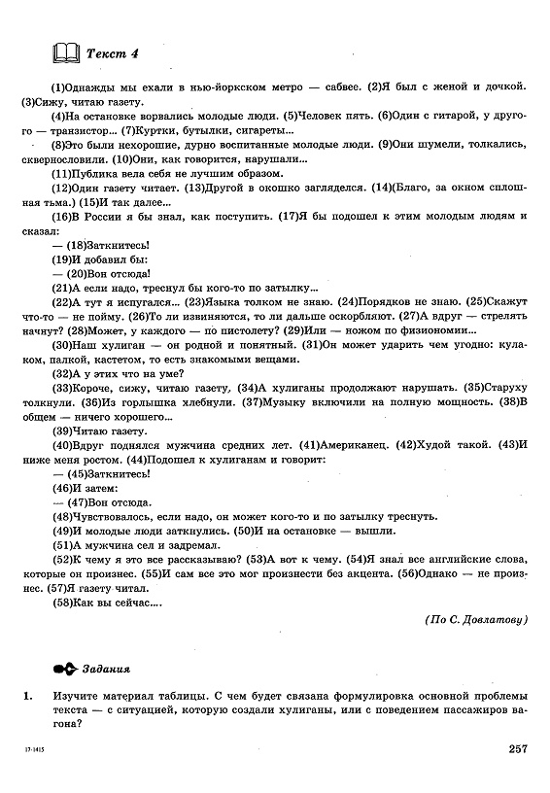

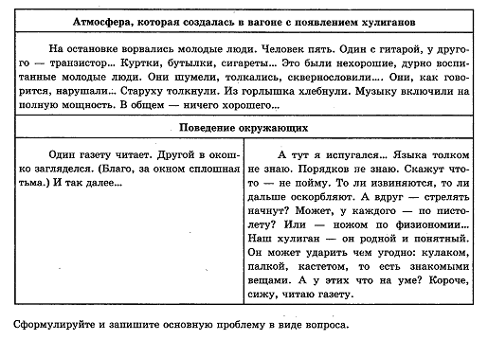

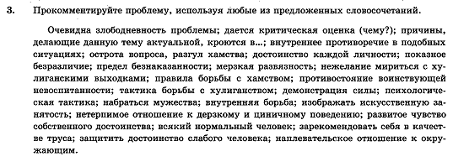

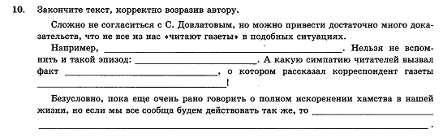

**Задание для группы №2**

**Прочитайте текст и выполните предложенные по нему задания.**

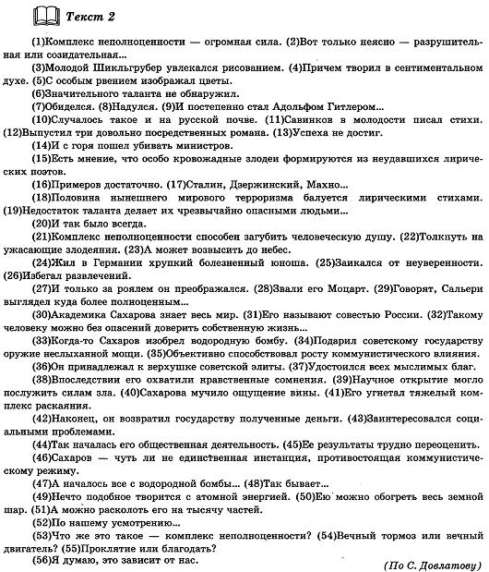

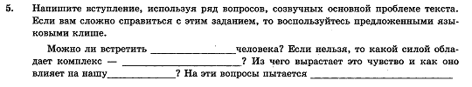

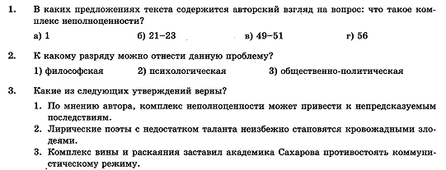



**Задание для группы №3**

**Прочитайте текст и выполните предложенные по нему задания.**

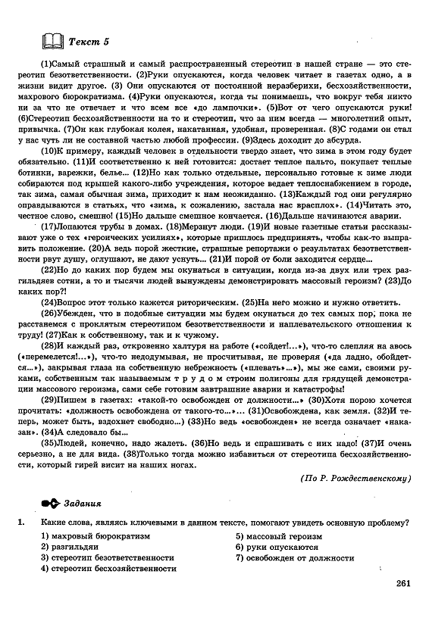

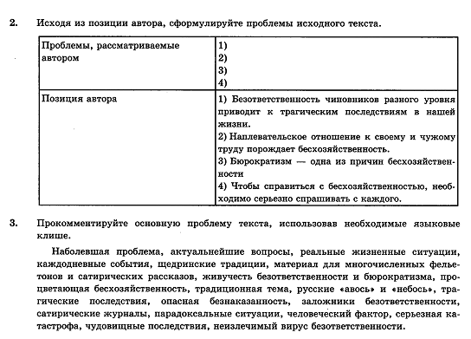

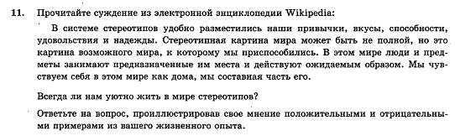

**Приложение 5**

**Домашнее задание**

**Задание №9**

**Уровень сложности 1.**

*Прочитайте выразительно текст:*

(1)Всё началось на перемене перед шестым уроком. (2)Лена Болдырева, томная, пышноволосая красавица, закапризничала:

(3) - Слушайте, люди, меня уже достала эта химия!

(4)Кто-то в тон ей произнёс с плачущей интонацией:

(5) - А кого она не достала!

(6)Этих двух реплик хватило для того, чтобы суматошная, искрящаяся мысль о побеге с урока вспыхнула, будто порох. (7)Наш одиннадцатый «А» считался образцовым классом, в нём учились восемь отличников, и было нечто забавно-пикантное в том, что именно мы, добропорядочные, примерные дети, странной, необычной выходкой поразим всех учителей, украсив тусклую однотонность школьных будней яркой вспышкой сенсации. (8)От восторга и от тревоги ёкало сердце, ещё никто не знал, во что выльется наше приключение, но обратной дороги уже не было. (9)Мы двинулись к дверям, Васька Попов выглянул в коридор и доложил, что там никого нет.

(10)- Только, народ, чтобы всем коллективом! - предупредил нас Витёк Носков.

(11)Честно говоря, мне сбегать с урока особого резона не было, так как у меня по химии за полугодие выходила спорная четверка, но воля коллектива выше личных интересов. (12)Я направился к дверям. (13)В классе оставался только Петруха Васильев, он спокойно, ни на кого не обращая внимания, что-то писал в тетради.

(14)- Василёк, ты чего присох?! - крикнул Носков. (15)- Времени, понимаешь, в обрез: весь класс когти рвёт...

(16) - А я разве не пускаю вас? - ответил Петруха.

(17)- У Дмитрия Ивановича Менделеева тоже есть фанаты! - ехидно пропела Лена Болдырева.

(18)Носков злобно сощурился:

(19) - Петруха, против коллектива идёшь!

(20)- Я что-то не так делаю? (21)Вам не надо - вы уходите, мне надо - я остаюсь.

(22) - Кончай, говорю, писать и давай собирайся...

(23) - Он, небось, кляузу на нас уже строчит! - опять сострила Болдырева.

(24) - Петруха, трус, предатель!

(25)Петруха беспокойно посмотрел на хмуро насупившегося Носкова, но ничего не ответил.

(26) - Хочешь пробиться в любимчики за счёт остальных? (27)3най: подхалимов нигде не любят! (28)Так что ты взвесь, что тебе дороже: оценка за полугодие или наше отношение! - грозно промолвил Носков. (29)Стало тихо, и в этой напряжённой тишине отчётливо прозвучал голос Васильева:

(30) - Я никуда не пойду!

(31)- Ну смотри! - сказал Носков и с непримиримой злостью посмотрел на отступника.

(32)Внезапно от нас отделился Игорь Елисеев. (33)Он сел на своё место, рядом с Петрухой, и стал доставать из портфеля учебники.

(34) - Гарри, а ты чего? - недоуменно спросил Носков.

(35)- Я тоже остаюсь...

(36) - Друга, что ли, спасаешь? - Носков хмыкнул.

(37) - У его матери инфаркт был, начнётся канитель с нашим побегом - её в школу начнут дёргать... (38)Бог знает, чем это кончится! – ответил Елисеев.

(39)- Хоть бы химичка тебя спросила и закатила пару! - прорычал Носков и плюхнулся на свой стул. (40)Все остальные, разочарованно охая, вернулись на свои места. (41)Передомной сидели Васильев и Елисеев. (42)Я видел, как Петруха посмотрел на Игоря, листавшего учебник, задержал на нём свой взгляд и легонько тронул его за локоть...

(43)А Елисеева на самом деле спросили про гидролиз солей, и он получил пятёрку.

(По Н. Татаринцеву)

В приведённых фрагментах даётся формулировка проблемы, над которой размышляет Н.Татаринцев. Оцените фрагменты сочинений и напишите свой вариант

Фрагменты сочинений по исходному тексту:

1. Автором данного текста является Н.Татаринцев. Он пишет об учениках одиннадцатого класса. Какую роль в жизни общества играют сострадание и дружба? Связаны ли эти два понятия между собой? Проблема, поднятая автором, крайне актуальна в наши дни?
2. Автор данного текста Н.Татаринцев рассказывает о случае из жизни школьников, когда они всем классом решили сбежать с урока химии. В связи с этой темой автора интересует проблема: «Нужно ли сбегать с уроков?
3. Автор этого текста Н.Татаринцев затрагивает очень актуальные проблемы. Во-первых, это проблема взаимоотношений в коллективе. Во-вторых, писатель заставляет задуматься о том, есть ли у членов коллектива право на собственное мнение…
4. Автор данного текста Н.Татаринцев рассказывает незатейливую, простую историю о самых обыкновенных школьниках. Но именно эти обыкновенные школьники сталкиваются с очень важными проблемами, которые касаются не только их класса, но и всего общества. Ключевой проблемой в этом тексте, на мой взгляд, является проблема взаимопонимания между людьми, взаимопомощи, чуткости;

**Задание №10**

**Уровень сложности 2.**

*Напишите самостоятельно вступление и сформулируйте проблему по исходному тексту*

МИЛОСТЫНЯ

(1) Вблизи большого города по широкой проезжей дороге шел старый, больной человек.

(2) Он шатался на ходу; его исхудалые ноги, путаясь, волочились и спотыкались, ступали тяжко и слабо, словно чужие; одежда на нем висела лохмотьями; непокрытая голова падала на грудь... (3) Он изнемогал.

(4) Он присел на придорожный камень, наклонился вперед, облокотился, закрыл лицо обеими руками, и сквозь искривленные пальцы закапали слезы на сухую седую пыль.

(5) Он вспоминал...

(6) Вспоминал он, как и он был некогда здоров и богат и как он здоровье истратил, а богатство роздал другим, друзьям и недругам... (7)И вот теперь у него нет куска хлеба, и все его по кинули, друзья еще раньше врагов... (8) Неужели ж ему унизиться до того, чтобы милостыню? (9) И горько ему было на сердце и стыдно.

(10) А слезы все капали да капали, орошая седую пыль.

(11) Вдруг он услышал, что кто-то зовет его по имени; он поднял усталую голову и увидел перед собою незнакомца.

(12) Лицо спокойное и важное, но не строгое; глаза не лучистые, а светлые; взор пронзительный, но не злой.

(13) - Ты все свое богатство роздал, - послышался ровный голос... - Но ведь ты не жалеешь о том, что добро делал?

(14) - Не жалею, - отвечал со вздохом старик, - только вот умираю я теперь.

(15) - И не было бы на свете нищих, которые к тебе протягивали руку, - продолжал незнакомец, - не над кем было бы тебе показать свою добродетель, не мог бы ты упражняться в ней?

(16) Старик ничего не отвечал - и задумался.

(17) - Так и ты теперь не гордись, бедняк, - заговорил опять незнакомец, - ступай, протягивай руку, доставь и ты другим добрым людям возможность показать на деле, что они добры.

(18) Старик встрепенулся, вскинул глазами, но незнакомец уже исчез; а вдали на дороге показался прохожий.

(19) Старик подошел к нему и протянул руку. (20) Этот прохожий отвернулся с суровым видом и не дал ничего.

(21) Но за ним шел другой, и тот подал старику малую милостыню.

(22) И старик купил себе на данные гроши хлеба, и сладок показался ему выпрошенный кусок. (23) И не было стыда у него на сердце, а напротив: его осенила тихая радость.

(По И. С. Тургеневу)

Примеры выполнения задания:

**№1**

Милосердие. Сострадание. Сочувствие. Как много слов уже сказали и как ещё много будет сказано о человечности и нравственности! Но, к сожалению, не все эти слова влекут за собой реальные действия.

В данном тексте И.С.Тургенев раскрывает проблему человечного отношения к тем, кто слабее, беднее, несчастнее – словом, к тем, кто в этом действительно нуждается.

Выдвигаемая автором проблема глубоко нравственная, затрагивающая очень важный аспект человеческой жизни – отношение к себе подобным. Писатель рассказывает о старике, отдавшем всё (богатство, здоровье) ради других, но ни о чём этот человек не жалеет...

(Евгения Р.)

**№2**

Насколько искренне в наших сердцах возникает желание помочь ближнему? Возникает ли оно вообще?

Многие из нас помогают другим лишь потому, что обязаны человеку или не могут поступить иначе, ведь общество осудит. И.С.Тургенев раскрывает на примере старика проблему искренности милосердия. Писатель показывает нам, что если помощь ближнему идёт от чистого сердца, то она доставляет радость не только тому, кому ты помог, но и тебе самому…

(Татьяна М.)

|  |  |  |  |  |  |  |  |  |  |
| --- | --- | --- | --- | --- | --- | --- | --- | --- | --- |
| Извещение  **Кассир** | ***Форма № ПД-4***  **ЗАО «КИВИ БАНК»** | | | | | | | | |
| (наименование получателя платежа) | | | | | | | | |
| **3123011520** | |  |  | **47416810600000000004** | | | | |
| (ИНН получателя платежа) ( номер счета получателя платежа) | | | | | | | | |
| **"КИВИ Банк" (ЗАО)** | | | | | |  | БИК | **044585416**  **775001001** |
| (наименование банка получателя платежа) КПП | | | | | | | | |
| Номер **кор./сч.** банка получателя платежа | | | | | **30101810200000000416 в Отделении 2 МГТУ Банка России** | | | |
| Платеж по договору 9059638157, без НДС. | | | | | | | | |
| (наименование платежа) | | | | | | | | |
| Ф.И.О. плательщика: |  | | | | | | | |
| Адрес плательщика: |  | | | | | | | |
| **Сумма платежа: _____ руб. 00 коп.** | | | | | | | | |
| Дата “______”_____________________ 201__г. | | | | | | | | |
| С условиями приема указанной в платежном документе суммы, в т.ч. с суммой взимаемой платы за услуги банка  ознакомлен и согласен. **Подпись плательщика** | | | | | | | | |
| [**Квитанция**](http://blanker.ru/doc/50)  **Кассир** | ***Форма № ПД-4***  **ЗАО «КИВИ БАНК»** | | | | | | | | |
| (наименование получателя платежа) | | | | | | | | |
| **3123011520** | |  |  | **47416810600000000004** | | | | |
| (ИНН получателя платежа) ( номер счета получателя платежа) | | | | | | | | |
| **"КИВИ Банк" (ЗАО)** | | | | | |  | БИК | **044585416**  **775001001** |
| (наименование банка получателя платежа) кпп | | | | | | | | |
| Номер **кор./сч.** банка получателя платежа | | | | | **30101810200000000416 в Отделении 2 МГТУ Банка России** | | | |
| Платеж по договору 9059638157, без НДС. | | | | | | | | |
| (наименование платежа) | | | | | | | | |
| Ф.И.О. плательщика: |  | | | | | | | |
| Адрес плательщика: |  | | | | | | | |
| **Сумма платежа: ______ руб. 00 коп.** | | | | | | | | |
| Дата “______”_____________________ 201__г. | | | | | | | | |
| С условиями приема указанной в платежном документе суммы, в т.ч. с суммой взимаемой платы за услуги банка  ознакомлен и согласен. **Подпись плательщика** | | | | | | | | |

**Заполнение:**

1. Впишите Фамилию Имя Отчество плательщика
2. Впишите адрес плательщика
3. Впишите сумму.
4. Впишите дату.

Также профвзнос можете оплатить картой VISA или MASTERCARD прямо с сайта(зажмите клавишу Ctrl и нажмите на кнопку)